2022-05-11

PRESSMEDDELANDE

Doktorsavhandling avslöjar tekniken bakom ett rymdinstrument byggt för att studera Jupiter
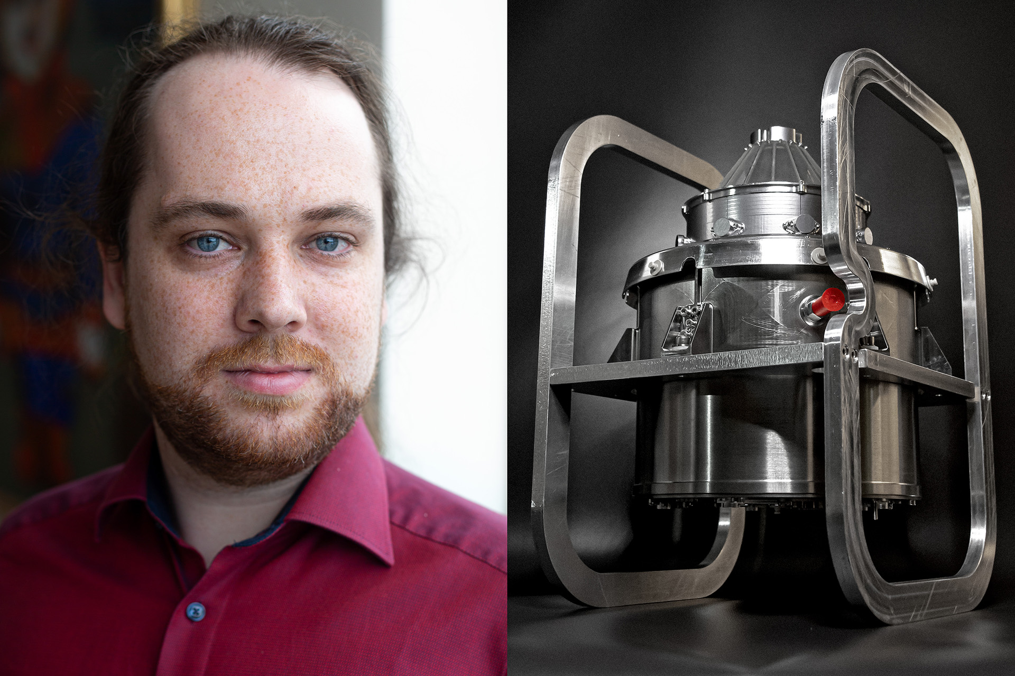
Under doktorandstudierna vid Institutet för rymdfysik (IRF) i Kiruna har Philipp Wittmann byggt ett rymdinstrument som ska mäta joner och elektroner i rymdmiljön runt Jupiter ombord på rymdfarkosten JUpiter ICy moons Explorer (JUICE). Foto: IRF

Den 13 maj försvarar Philipp Wittmann, Institutet för rymdfysik (IRF) och Umeå universitet sin doktorsavhandling. Philipp har varit en del av att utveckla, testa och kalibrera partikelinstrumentet Jovian plasma Dynamics and Composition Analyser (JDC). Instrumentet ska mäta joner och elektroner i Jupitersystemet ombord på den europeiska rymdfarkosten JUpiter ICy moons Explorer (JUICE).

Rymdfarkosten JUICE skickas iväg mot Jupiter 2023 och det huvudsakliga vetenskapliga målet för uppdraget är att studera förutsättningarna till liv på Europa, Ganymedes och Callisto, tre av de fyra galileiska månarna. Partikelinstrumentet JDC kommer att bidra till uppdraget genom att mäta jon- och elektronflöden, dess dynamik och de olika typer av joner som finns i Jupitersystemet.

“Det unika med JDC är en kombination av en mycket kompakt sensordesign och förmågan att mäta inte bara positiva utan även negativa joner med samma instrument. Jag har arbetat på fyra olika versioner av instrumentet inklusive den enhet som valts ut för att flyga till Jupiter”, säger Philipp.

Philipps arbete omfattades även av designändringar avsedda att förbättra instrumentets ventilation, design och implementering av elektronik, integrering av de olika versionerna av JDC, ytbehandlingar och en mängd olika miljötester. Han kalibrerade också den enhet som finns ombord på rymdfarkosten samt reservenheten.

För att säkerställa att instrumentets detektorer överlever antalet partiklar som förväntas under uppdraget i Jupitersystemet utförde Philipp ett livstidstest för detektorerna.

“I ett livstidstest bestrålas detektorerna av en partikelkälla för att möjliggöra registrering av signalerna. När antalet registrerade partiklar överstiger det uppskattade totala antalet anses livstidstestet vara framgångsrikt. Resultatet visade att sensorernas livslängd överstiger vad vi förväntat oss vilket dessutom innebär en längre livstid för JDC än förväntat”, säger Philipp.

JDC är, tillsammans med fem andra instrument, en del av Particle Environment Package (PEP), en av de två svenska vetenskapliga nyttolasterna på JUICE.

Philipp Wittmann, född i Tyskland, försvarar sin doktorsavhandling "The Jovian Plasma Dynamics and Composition Analyzer (JDC) for ESA's JUICE mission" fredag den 13 maj 2022 i aulan på IRF i Kiruna. Fakultetsopponent är Dr Frédéric Allegrini från Southwest Research Institute i USA.

Doktorsavhandlingen: https://umu.divaportal.org/smash/record.jsf?pid=diva2%3A1651880&dswid=-1379
Kontakt:
Philipp Wittmann, doktorand, Institutet för rymdfysik (IRF) och Umeå universitet.
philipp.wittmann@irf.se
+46 980 79073

